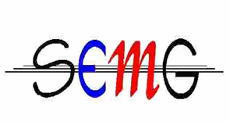

SOCIETAT D’ENSENYANTS

DE MATEMÀTIQUES DEL GARRAF

Av.Victor Balaguer s/n

08800 Vilanova i la Geltrú

